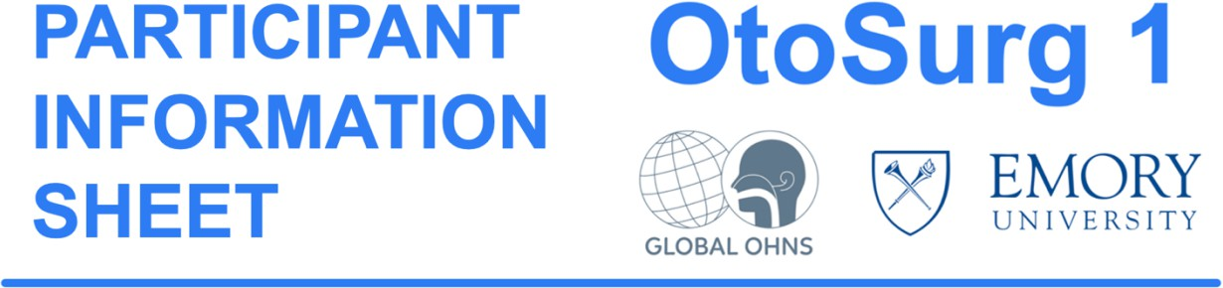

OtoSurg 1 – Информационный лист для пациента

Что такое OtoSurg 1?
Во всем мире существуют различия в безопасном проведении операций на миндалинах у детей. Однако эти различия недостаточно изучены. Чтобы восполнить этот пробел в знаниях, проводится исследование OtoSurg 1.

Что включает участие?
• Ход вашего лечения будет отслеживаться для сбора данных.
• Все собираемые данные полностью анонимизированы для защиты вашей конфиденциальности и включают:
– медицинские записи;
– историю тонзиллэктомии: диагноз, операцию и послеоперационное восстановление.
• Участие в исследовании никак не повлияет на оказываемую вам медицинскую помощь.
• Для участия не потребуются дополнительные анализы или процедуры.
• Вы можете выйти из исследования в любое время.
• Если вы хотите участвовать, вам необходимо только подписать форму согласия.

Каковы риски и преимущества участия?
• Участие в исследовании не повлияет на клинические решения или лечение, которое вы получите.
• Мы обеспечим вам стандарт медицинской помощи, одинаковый для всех пациентов, независимо от участия в исследовании.
• Дополнительных рисков участие не несет.
• Собранная информация поможет стандартизировать лечение детей после тонзиллэктомии во всем мире и улучшить результаты лечения пациентов.

Дополнительная информация
• Если у вас возникнут вопросы, обратитесь к вашему врачу или исследовательской группе по любому аспекту данного исследования.
• Вы также можете посетить наш сайт для получения обновлений и дополнительной информации.

Контакты
• Website: https://www.globalohns.org/research-equity/otosurg
• Email: otosurgohns@gmail.com

